3D虚拟购物街项目总体技术方案

编写人:
编写日期： 年 月 日

文档修订记录
版本编号 | 说明 | 日期 | 变更人 | 批准日期 | 批准人

目 录
一、 项目背景概述 5
（一） 研究开发工作的目的、范围和意义 5
（二） 国内外研究开发情况概述 5
二、 系统总体概述 6
（一） 简要需求说明 6
1． 三维虚拟购物街建模 6
2． 三维虚拟购物街体验 6
（二） 系统对外接口与组网方式 7
1． 系统对外接口 7
2． 系统组网方式 7
三、 系统技术路线 8
（一） 基本技术路线 9
1． Web3D 9
2． Unity 9
3． 服务端程序 10
4． 数据库 11
（二） 关键技术及解决途径 11
1． Web3D开发 11
2． 三维场景 12
3． 虚拟社区 12
四、 系统设计方案 13
（一） 系统模块及其功能 13
1． 注册与登录模块 14
2． 角色系统模块 14
3． 角色漫游模块 14
4． 车载漫游模块 14
5． 导航系统模块 14
6． 商品市场模块 14
7． 聊天系统模块 14
8． 交友系统模块 15
9． 组队系统模块 15
（二） 系统模块间接口 15
五、 系统开发方案 16
（一） 系统可测试性 16
（二） 系统可靠性 17
六、 硬件实现方案 17
（一） 硬件基本组成和逻辑结构 18
（二） 工作原理（服务器工作原理） 20
（三） 硬件平台 20
七、 软件实现方案 20
（一） 软件总体结构 21
（二） 主要通信协议 21
1． HTTP协议 22
2． TCP/IP协议 23
（三） 功能实现原理 23
（四） 软件开发平台 24
1． Unity开发环境 24
2． C++开发环境 25
（五） 人机交互设计 27
1． 用户登录窗口 27
2． 用户聊天窗口 28
3． 用户组队窗口 28
4． 用户好友窗口 29
（六） 数据库设计（） 29
八、 系统维护方案 30
（一） 维护方案总体结构 30
（二） 维护方式实施方法 32

- 项目背景概述
本项目全称“前门3D虚拟购物街”，于2010年3月31日正式开始，将于2010年8月20日试运行，由北京思普科科技开发有限公司与数位世纪（北京）科技有限公司合作完成。其中，北京思普科科技开发有限公司负责完成项目的总体控制，并完成最终产品的部署、运行和验收；数位世纪（北京）科技有限公司负责完成项目的设计与研发工作，并对最终产品进行维护、修复和服务。
- 研究开发工作的目的、范围和意义
本项目主要运行Web3D技术，拟在互联网上针对真实前门大街构造三维虚拟购物街，用户可以通过互联网浏览器漫游该虚拟场景，此外用户还可以与系统内的其他在线用户沟通。通过对真实的前门大街进行数据采集并对前门大街进行三维建模，最终构造三维虚拟购物街。通过注册和登录，用户可在多个角色中选择一个虚拟角色进入该三维虚拟购物街。在购物街中，用户可以漫游，包括站立、行走、跑步等动作，还可以查看购物街中演示的商品信息。为了防止用户在虚拟购物街中迷路，系统还提供了地图功能。在虚拟购物街中，用户可以与其他在线的用户沟通，包括聊天、组队等操作，还可以与其他用户交友。
- 国内外研究开发情况概述
Web3D的出现最早可追溯到VRML（Virtual Reality Modeling Language，即虚拟现实建模语言），VRML组织把自己改名为Web3D组织，同时制订了一个新的标准，Extensible 3D（X3D）。到了2000年春天，Web3D组织完成了VRML到X3D的转换。X3D整合正在发展的XML、Java、流技术等先进技术，包括了更强大、更高效的3D计算能力、渲染质量和传输速度。有很多格式和工具支持Web3D，如Java3D、Cult3D、Virtools和Unity等。
Web3D能够在浏览器中进行3D呈现，即所有的互动3D内容嵌入HTML网页，并可以通过浏览器浏览。Web3D有着独特的技术特色，它以较低的成本获得一定程度的虚拟现实体验，它在立体空间的展示，立体物体的展示，展品的介绍，虚拟空间的营造与构建，虚拟场景的构造等方面有着作独特的优势。系统运行过程中三维真实感体验是一个很重要的过程，而Web3D在此有着独特的优势，它还可以在广泛的网络教学领域提供难得的学习资源、学习体验，从而巩固和加速学习知识技能的过程，因此它在网络教育、教学领域有着十分广泛的应用前景，而且由于不需要特殊的硬件和附属设备，也使其在网络教育、教学领域中的应用成为可能。如今，Web3D技术已越来越多地应用在商品展示、过程模拟、城市规划和娱乐休闲等领域，同样也运用到教育教学当中，成为一种重要的科学技术。
- 系统总体概述
在本系统中，首先针对前门真实场景进行三维建模，最终得到三维虚拟购物街。其次，完善用户的注册与登录系统，实现用户对虚拟角色的选择。然后，在该三维虚拟购物街中，实现用户漫游、角色动作，并实现商品查看。同时，为用户提供地图功能，防止用户迷路。最后，用户可以在三维虚拟购物街中与其他用户聊天、组队，并能够交友。
- 简要需求说明
本系统在功能逻辑上可以分为三维虚拟购物街建模与三维虚拟购物街体验两部分。在三维虚拟购物街建模部分，针对前门场景制作三维虚拟模型，该模型作为三维场景元素，可认为是本系统的静态部分；在三维虚拟购物街体验部分，针对前门场景完成用户的体验，包括漫游与沟通，可认为是本系统的动态部分。
- 三维虚拟购物街建模
针对前门真实场景进行三维建模，最终得到三维虚拟购物街。为了完成购物街建模，需要进行模型制作（包含贴图纹理）。为了实现尽量真实的虚拟购物街，模型精度要求为高模，贴图纹理要求尽量细致。最终制作的商铺模型将按照真实的前门大街情况进行摆放，部分商铺还能够在内部进行漫游。
- 三维虚拟购物街体验
在三维虚拟购物街中，完善用户的注册与登录系统，实现用户对虚拟角色的选择。用户可以在注册和登录系统后，选择角色的性别、发型、着装、鞋子等。借助不同的虚拟角色造型选择，用户将看到造型各异的其他用户出现在购物街中。
在三维虚拟购物街中，实现用户漫游、角色动作，并实现商品查看。用户可以在购物街中站立、行走、跑步等动作，增加了用户的体验感。当用户对购物街中的某些商品感兴趣时，用户可以查看该商品信息。为了防止用户在购物街中迷路，系统还提供了地图功能，辅助用户的漫游过程。
在三维虚拟购物街中，用户可以与其他用户聊天、组队，并能够交友。为了增加在购物街中的体验感，系统提供了虚拟社区功能。所谓虚拟社区功能，就是在虚拟环境中实现用户与其他用户的沟通，这些沟通包括聊天、组队和交友。在购物街中，用户可以看到其他用户的行为，如其他用户的站立、行走、跑步等动作。用户可以与其他用户进行聊天，谈论购物体验或者讨论商品等，为了提供良好的网络沟通环境，系统将内建词汇屏蔽系统，防止在聊天过程中出现不良言论。用户可以与其他用户组队，这将方便的查看其他用户的位置等信息。用户还可以与其他用户交友，这将极大的方便了用户间的沟通。
- 系统对外接口与组网方式
因本系统采用B/S架构，对外部接口与组网方式使用传统的方式。其中，系统对外接口着重于本系统与其他系统的关系，系统组网方式着重于描述B/S结构的特点。
- 系统对外接口
由于本系统的目标之一是与电子商务系统建立连接，因此系统对外接口主要针对该系统预留。
电子商务通常是指是在全球各地广泛的商业贸易活动中，在因特网开放的网络环境下，基于浏览器/服务器应用方式，买卖双方不谋面地进行各种商贸活动，实现消费者的网上购物、商户之间的网上交易和在线电子支付以及各种商务活动、交易活动、金融活动和相关的综合服务活动的一种新型的商业运营模式。
在本系统中，将使用用户鼠标点击三维商品操作并通过图形用户界面的选择，最终将定位至商品绑定的商务系统URL。统一资源定位符（Uniform / Universal Resource Locator）也被称为网页地址，是因特网上标准的资源的地址。
- 系统组网方式
本系统使用传统的B/S架构方式。它是随着Internet技术的兴起，对C/S结构的一种变化或者改进的结构。在这种结构下，用户工作界面是通过WWW浏览器来实现，极少部分事务逻辑在前端（Browser）实现，但是主要事务逻辑在服务器端（Server）实现，形成所谓三层3-tier结构。这样就大大简化了客户端电脑载荷，减轻了系统维护与升级的成本和工作量，降低了用户的总体成本（TCO）。以目前的技术看，局域网建立B/S结构的网络应用，并通过Internet/Intranet模式下数据库应用，相对易于把握、成本也是较低的。它是一次性到位的开发，能实现不同的人员，从不同的地点，以不同的接入方式（比如LAN, WAN, Internet/Intranet等）访问和操作共同的数据库；它能有效地保护数据平台和管理访问权限，服务器数据库也很安全 。特别是在JAVA这样的跨平台语言出现之后，B/S架构管理软件更是方便、速度快、效果优。
随着Internet和WWW的流行，以往的主机／终端和C／S都无法满足当前的全球网络开放、互连、信息随处可见和信息共享的新要求，于是就出现了B／S型模式，即浏览器／服务器结构。B/S模式最大特点是：用户可以通过WWW浏览器去访问Internet上的文本、数据、图像、动画、视频点播和声音信息，这些信息都是由许许多多的Web服务器产生的，而每一个Web服务器又可以通过各种方式与数据库服务器连接，大量的数据实际存放在数据库服务器中。客户端除了WWW浏览器，一般无须任何用户程序，只需从Web服务器上下载程序到本地来执行，在下载过程中若遇到与数据库有关的指令，由Web服务器交给数据库服务器来解释执行，并返回给Web服务器，Web服务器又返回给用户。
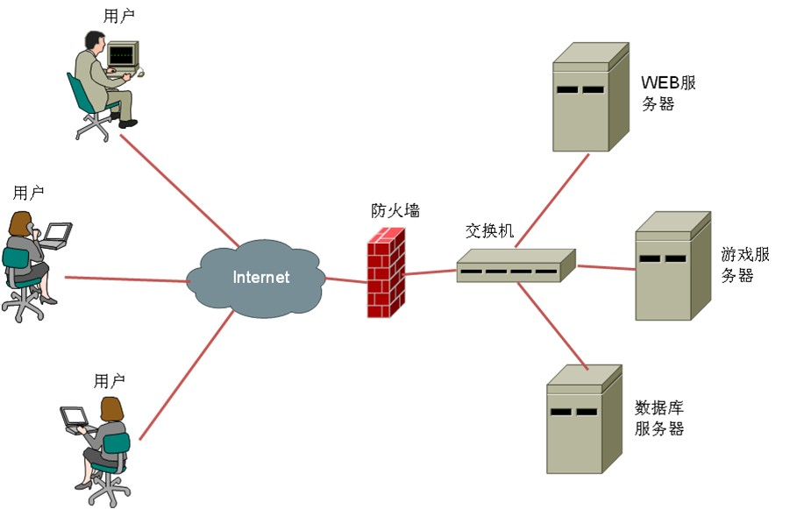
图表 1系统组网方式
- 系统技术路线
技术路线一般是指研究的准备，启动，进行，再重复，取得成果的过程。技术路线是达到研究目标准备采取的技术手段、具体步骤及解决关键性问题的方法等在内的研究途径。合理的技术路线可保证顺利的实现既定目标。技术路线的合理性并不是技术路线的复杂性。技术路线是指进行研究的具体程序的操作步骤，应尽可能详尽.每一步骤的关键点要阐述清楚并具有可操作性。如有可能，可以使用流程图或示意图加以说明，以达到一目了然的效果。
- 基本技术路线
本系统选用Unity作为Web3D开发环境，其技术路线以Unity为核心制作虚拟漫游功能，而Unity对于软件服务端功能的支持尚不完善，因此需要采用独立的软件服务端提供服务器软件支持。
- Web3D
网络三维技术的出现最早可追溯到VRML。VRML（Virtual Reality Modeling Language）即虚拟现实建模语言。 VRML开始于20世纪90年代初期。1998年。VRML组织把自己改名为Web3D组织，同时制订了一个新的标准，Extensible 3D (X3D)，到了2000年春天，Web3D组织完成了VRML到X3D的转换。X3D整合正在发展的XML、JAVA、流技术等先进技术，包括了更强大、更高效的3D计算能力、渲染质量和传输速度。最近一些厂商瞄准了一个市场，就是从二维图像生成三维物体。一般都是通过拍摄一个物体的多个方向，再由特殊的软件转化为3D网格。
尽管出现了如此之多的解决方案，一些困难和障碍仍然存在。首先是没有统一的标准。每种方案都使用不同的格式和方法。Flash能够在今天大行其道是因为它是唯一的，JAVA在各平台得到运用也因他是唯一的。没有标准，3D在Web上的实现过程还将继续挣扎。 另外插件的问题也是一个困绕。几乎每个厂商开发的标准都需要自己插件的支持，这些插件从几百K到几M不等，在带宽不理想的条件下必然限制了一部分人的使用热情。
- Unity
Unity是一个用于创建诸如三维视频游戏、建筑可视化、实时三维动画等类型互动内容的综合型创作工具。Unity类似于Director,Blender game engine, Virtools 或 Torque Game Builder等利用交互的图形化开发环境为首要方式的软件。其编辑器运行在Windows 和Mac OS X下，可发布游戏至Windows,Mac,Wii,或iPhone平台。也可以利用Unity Web Player插件发布网页游戏，支持Mac 和Windows的网页浏览。它的网页播放器也被Mac widgets所支持。
层级式的综合开发环境，可视化编辑，详细的属性编辑器和动态的游戏预览。Unity也被用来快速的制作游戏或者开发游戏原型。
可开发微软Microsoft Windows和MacOS X 的可执行文件，在线内容（通过Unity Web Player插件支持Internet Explorer，Firefox，Safari，Mozilla，Netscape，Opera和 Camino，Mac OS X的Dashboard工具，Wii程序和Iphone应用程序。开发Wii和iPhone需要用户购买额外的授权，在价格上不同。
自动资源导入。项目中的资源会被自动导入，并根据资源的改动自动更新。虽然很多主流的三维建模软件为Unity所支持，不过3ds Max，Maya，Blender，Cinema 4D和 Cheetah3D可以被更好支持，并支持一些其他的三维格式。
图形引擎使用的是Direct3D(Windows)，OpenGL(Mac，Windows)和自有的APIs(Wii)。支持Bump Mapping，Reflection Mapping，Parallax Mapping，Screen Space Ambient Occlusion，动态阴影使用的是Shadow Map技术，并支持Render-to-texutre和全屏 Post Processing效果。
Shaders编写使用ShaderLab语言，同时支持自有工作流中的编程方式或CgGLSL语言编写的Shader。一个Shader可以包含众多变量及一个参数接口，允许Unity去判定参数是否为当前所支持并适配最适合参数，并自己选择相应的Shader类型以获得广大的兼容性。
内置对Nvidia's的PhysX physics engine支持。游戏脚本为基于Mono的Mono脚本，一个基于.NET Framework的开源语言，因此程序员可用JavaScript. C#或Boo加以编写。
The Unity Asset Server。一个支持各种游戏和脚本的版本控制方案，使用PostgreSql作为后端。音效系统基于OpenAL库，可以播放Ogg Vorbis的压缩音效。视频播放采用Theora编码。山体和植被引擎，支持树木贴片。
- 服务端程序
单的说，服务器端是为客户端服务的，服务的内容诸如向客户端提供资源，保存客户端数据等等。客户端可以是任意的一台电脑，只要它和服务器端存在连接，并且得到了服务器端的授权,就可以使用服务器端的服务。比如现在就可以理解为百度的网站是服务器端，我们现在使用的电脑就是客户端。我们可以使用它的服务。通常的服务器端都是服务器级的高级PC，以便多客户访问时不会造成延时甚至数据溢出。
游戏服务端就是为游戏客户端服务的。服务的内容包含为客户端提供登录，保存游戏玩家资料，提供玩家在线游戏，这也是和单机游戏的区别。游戏客户端的登陆，需要服务端的授权，举例：游戏服务端向玩家提供登陆器，而登陆器就是连接服务端的必须工具。登陆器也可以理解为服务端的授权文件。
针对本系统，采用自行开发的服务端程序，已达到最灵活的控制方式。
- 数据库
数据库（Database）是按照数据结构来组织、存储和管理数据的仓库，它产生于距今五十年前，随着信息技术和市场的发展，特别是二十世纪九十年代以后，数据管理不再仅仅是存储和管理数据，而转变成用户所需要的各种数据管理的方式。数据库有很多种类型，从最简单的存储有各种数据的表格到能够进行海量数据存储的大型数据库系统都在各个方面得到了广泛的应用。
MySQL是一个小型关系型数据库管理系统，开发者为瑞典MySQL AB公司。在2008年1月16号被Sun公司收购。而2009年,SUN又被Oracle收购.对于Mysql的前途,没有任何人抱乐观的态度.目前MySQL被广泛地应用在Internet上的中小型网站中。由于其体积小、速度快、总体拥有成本低，尤其是开放源码这一特点，许多中小型网站为了降低网站总体拥有成本而选择了MySQL作为网站数据库。MySQL的官方网站的网址是：www.mysql.com
- 关键技术及解决途径
关键技术亦称“关键动作”。动作技术中至关重要的部分，它是掌握动作技术、提高运动成绩起决定作用的环节。如跳远技术中的起跳。在体育教学与训练中都需要狠抓这个动作关键。
本系统按技术难度与特点可分为三维场景与虚拟社区两大部分。在三维场景部分，系统需要解决三维场景的制作、三维场景的漫游、三维场景的交互等难题。在虚拟社区部分，系统需要解决用户聊天、用户组队、用户交友等难题。
- Web3D开发
为了能够制作近似真实前门虚拟购物街，需要使用业界优秀的建模软件制作三维模型，并使用高效的图像软件绘图纹理贴图。
为了能够在互联网浏览器中漫游前门大街，需要选择一款高效Web3D开发工具。该工具能够提供多种功能，包括场景的搭建、支持二次开发、能够发布浏览器版本等。在Web3D开发工具下，搭建三维虚拟购物街，同时增加场景的真实感。利用该工具，进行二次开发，实现用户的角色选择功能，并且实现用户与其他用户的虚拟社区功能。利用该工具发布浏览器可访问的版本。
- 三维场景
为了搭建三维场景，需要制作前门三维虚拟购物街。为了能够制作近似真实的虚拟购物街，需要在真实的前门大街中提取素材。素材的提取需要高精的设备并采取优质的提取方式，以防止由于设备缺陷或方式不足造成的精度损失。在素材提供完成后，需要依据素材制作三维模型与纹理贴图。
为了在三维场景中漫游，需要对用户的虚拟角色进行控制。虚拟角色将能够在三维场景用站立、行走和奔跑。同时，为了防止用户迷路，系统需要提供动态地图，即时绘制用户位置，并能够指出用户所在位置的真实情况。
为了在三维场景中交互，需要识别用户的操作并提供图形用户界面。系统能够识别用户选取何种商品，还能够返还对应商品的信息。此外，用户可以在图形用户界面中进行简单的控制，如与其他用户组队、与其他用户聊天等功能。
- 虚拟社区
为了能够实现虚拟社区功能， 需要系统提供硬件服务器与软件服务端。服务器与服务端（可统称为服务端）接收、处理、发送用户与其他用户的信息。服务端能够接收用户浏览器（可统称为客户端）发送的信息，并处理该信息，最终将信息处理结果发送至用户浏览器。
对于聊天功能，客户端向服务器发送用户输入的聊天信息，服务端接收聊天信息，并通过屏蔽功能过滤不良信息，然后将处理过的聊天信息发送给其他用户，最后在其他用户的客户端显示接收到的聊天信息。
对于组队功能，客户端向服务器发送用户的组队信息，服务端接收组队消息，并依据用户与其他用户的组队情况通过逻辑判断决定组队结果，最后将处理过的组队信息发送给用户与相关用户。
对于交友功能，客户端向服务器发送用户的交友信息，服务端接收交友信息，并通过逻辑判断决定能否交友，最后将处理过的交友信息结果发送给用户。
- 系统设计方案
本系统从逻辑功能划分，可将虚拟购物街大致分为大街与店铺场景、三维体验、虚拟社区三个逻辑部分。大街与店铺场景部分主要由虚拟购物街模型构成，三维体验部分主要由角色动作构成，虚拟社区部分主要由用户与其他用户的沟通构成。从用户的操作角度看，用户首先注册并登陆系统，然后用户可以选择虚拟角色的造型，当用户确定虚拟角色造型后，用户最后将进入三维场景，其结构图如下图所示。
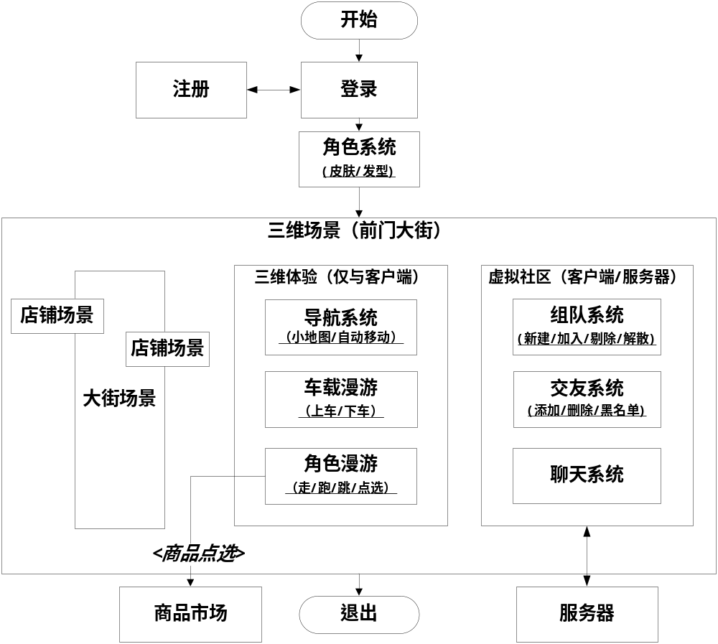
图表 2 系统总体结构图
- 系统模块及其功能
在“图表1系统总体结构图”中，系统主要由9个功能模块组成，分别为注册与登录模块、角色系统模块、导航系统模块、车载系统模块、角色系统模块、商品市场模块、组队系统模块、交友系统模块、聊天系统模块，以下分别简介这些模块。
- 注册与登录模块
注册与登录模块主要进行用户的管理，包括用户名、用户密码及其用户信息。注册与登录模块是用户进入本系统的入口，用户将通过输入用户名与用户密码进入本系统，针对未注册的用户，系统将要求用户注册。
- 角色系统模块
角色系统模块主要进行用户虚拟角色的选择，包括虚拟角色的性别、发型、着装、鞋子等。角色系统模块是用户进入三维场景的入口，当用户确定虚拟角色的造型，用户将进入前门三维虚拟购物街。
- 角色漫游模块
角色漫游模块主要进行虚拟角色的动作控制，包括虚拟角色的站立、行走、跑步等动作，也包括虚拟角色与模型的碰撞与商品信息的查看等内容。角色漫游模块是系统的核心基本组成，其实现了虚拟角色与前门虚拟购物街的基本交互功能。
- 车载漫游模块
车载漫游模块主要进行虚拟角色与前门车载（当当车）的模拟，包括虚拟角色的上车、下车、随着移动等。车载漫游模块是角色漫游模块的分支模块，车载漫游模块仅处理虚拟角色与车载的关系。
- 导航系统模块
导航系统模块主要进行为虚拟角色动态地显示当前位置，包括角色位置、建筑位置等。导航系统模块是角色漫游模块的辅助模块，导航系统模块是为了防止虚拟角色迷路而特别设计的模块。
- 商品市场模块
商品市场模块主要进行虚拟角色与购物街中商品的信息查看，包括商品的特色、商品的商家等信息。商品市场模块是独立于本系统的模块，该模块将与其他商业系统挂钩。
- 聊天系统模块
聊天系统模块主要进行虚拟角色与其他虚拟角色（由其他用户控制）的聊天管理，包括聊天频道、聊天对象等内容。聊天系统模块实现了用户与其他用户的有效沟通，是用户与其他用户最常见的沟通方式。
- 交友系统模块
交友系统模块主要进行虚拟角色与其他虚拟角色（由其他用户控制）的交友管理，包括好友添加、删除、黑名单等内容。交友系统模块实现了用户与其他用户的有效沟通，是用户与其他用户在即使离线的情况下也能保持长久联系的方式。
- 组队系统模块
组队系统模块主要进行虚拟角色与其他虚拟角色（由其他用户控制）的组队管理，包括邀请组队、加入队伍、离开退伍、剔除队伍、解散队伍等内容。组队系统模块实现了用户与其他用户的有效沟通，是用户与其他用户最即时且高效的沟通方式。
- 系统模块间接口
在“图表1系统总体结构图”中，系统主要由9个功能模块组成，这些模块间在逻辑上彼此存在一定关联。其中，注册与登录模块与角色系统模块直接相连，当用户登录进入系统时，首先进入角色系统模块；角色系统模块与角色漫游模块直接相连，当用户确定虚拟角色造型将进入三维虚拟购物街进行漫游；角色漫游模块作为核心模块，分别与导航系统模块、车载漫游模块、商品市场模块、组队系统模块、交友系统模块、聊天系统模块直接相连，导航系统模块为角色漫游模块提供导航地图功能、车载漫游模块为角色漫游模块提供另一种漫游模式、商品市场模块提供商品信息给角色漫游模块、组队系统模块提供角色漫游模块的与其他用户组队的功能、交友系统模块提供与其他用户交友的功能、聊天系统模块提供与其他用户聊天的功能。系统模块间接口图如下图所示，由于本系统中核心木块是角色漫游模块，因为将重点介绍角色漫游模块与其他模块间的接口。
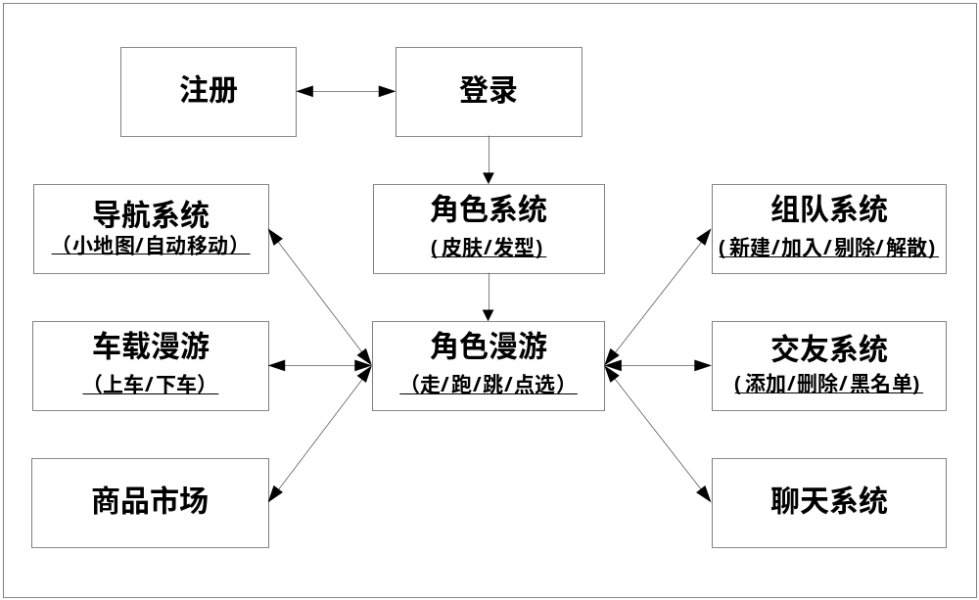
图表 3系统模块间接口图
- 系统开发方案
本系统在开发过程中与开发完成后，将组织有规模的测试活动以此保证本系统的可测试性。在开发过程中，将最大程度的减少系统负荷，以此达到系统可靠性。
- 系统可测试性
软件的可测试性是指软件发现故障并隔离、定位其故障的能力特性，以及在一定的时间和成本前提下，进行测试设计、测试执行的能力。James Bach 这样描述可测试性：软件可测试性就是一个计算机程序能够被测试的容易程度。
以下是一个常见的软件可测试性检查表：
· 可操作性－运行地越好，被测试的效率越高；
· 可观察性－所看见的，就是所测试的；
· 可控制性－对软件的控制越好，测试越能够被自动执行与优化；
· 可分解性－通过控制测试范围，能够更好地分解问题，执行更灵巧的再测试；
· 简单性－需要测试的内容越少，测试的速度越快；
· 稳定性－改变越少，对测试的破坏越小；
· 易理解性－得到的信息越多，进行的测试越灵巧；
对于系统开发过程中，将逐个测试系统子模块，并再系统子模块组装成为系统时再次进行冲突测试与边界测试。
对于系统开发结束后，将测试系统的抗压能力，并测试服务器的负载能力，服务端的承载能力。
- 系统可靠性
产品、系统在规定的条件下，规定的时间内，完成规定功能的能力称为可靠性。这里的产品可以泛指任何系统、设备和元器件。产品可靠性定义的要素是三个“规定”：“规定条件”、“规定时间”和“规定功能”。
规定条件包括使用时的环境条件和工作条件；例如同一型号的汽车在高速公路和在崎岖的山路上行驶，其可靠性的表现就不大一样，要谈论产品的可靠性必须指明规定的条件是什么。
规定时间是指产品规定了的任务时间；随着产品任务时间的增加，产品出现故障的概率将增加，而产品的可靠性将是下降的。因此，谈论产品的可靠性离不开规定的任务时间。例如，一辆汽车在在刚刚开出厂子，和用了5年后相比，它出故障的概率显然大了很多。
规定功能是指产品规定了的必须具备的功能及其技术指标。所要求产品功能的多少和其技术指标的高低，直接影响到产品可靠性指标的高低。例如，电风扇的主要功能有转叶，摇头，定时，那么规定的功能是三者都要，还是仅需要转叶能转能够吹风，所得出的可靠性指标是大不一样的。
在开发过程中，将最大程度的减少系统负荷。从模型的制作角度出发，在不影响视觉效果的同时，降低模型精度与纹理精度，为系统加压并减少网络传输量。从程序的开发角度出发，减少不必要的逻辑判断、减低系统的控制复杂度。
- 硬件实现方案
对于前门三维虚拟购物街项目而言，用户使用独立的计算机并拥有网页浏览器即可访问本系统。为了实现本系统的虚拟社区逻辑功能，需要独立的服务器作为硬件支持。该服务器主要处理4部分工作，分别是多用户位置与状态同步、用户间聊天、用户间交友、用户间组队。其中，多用户位置与状态同步是主要的服务器功能，这将占用大量网络带宽。
服务器指一个管理资源并为用户提供服务的计算机软件，通常分为文件服务器、数据库服务器和应用程序服务器。运行以上软件的计算机或计算机系统也被称为服务器。相对于普通PC来说，服务器在稳定性、安全性、性能等方面都要求更高，因此CPU、芯片组、内存、磁盘系统、网络等硬件和普通PC有所不同。
- 硬件基本组成和逻辑结构
其实说起来服务器系统的硬件构成与我们平常所接触的电脑有众多的相似之处，主要的硬件构成仍然包含如下几个主要部分：中央处理器、内存、芯片组、I/O总线、I/O设备、电源、机箱和相关软件。这也成了我们选购一台服务器时所主要关注的指标。
其实说起来服务器系统的硬件构成与我们平常所接触的电脑有众多的相似之处，主要的硬件构成仍然包含如下几个主要部分：中央处理器、内存、芯片组、I/O总线、I/O设备、电源、机箱和相关软件。这也成了我们选购一台服务器时所主要关注的指标。
整个服务器系统就像一个人，处理器就是服务器的大脑，而各种总线就像是分布于全身肌肉中的神经，芯片组就像是脊髓，而I/O设备就像是通过神经系统支配的人的手、眼睛、耳朵和嘴;而电源系统就像是血液循环系统，它将能量输送到身体的所有地方。
对于一台服务器来讲，服务器的性能设计目标是如何平衡各部分的性能，使整个系统的性能达到最优。如果一台服务器有每秒处理1000个服务请求的能力，但网卡只能接受200个请求，而硬盘只能负担150个，而各种总线的负载能力仅能承担100个请求的话，那这台服务器得处理能力只能是100个请求/秒，有超过80%的处理器计算能力浪费了。
所以设计一个好服务器的最终目的就是通过平衡各方面的性能，使得各部分配合得当，并能够充分发挥能力。我们可以从这几个方面来衡量服务器是否达到了其设计目的；R：Reliability可靠性；A：Availability可用性；S：Scalability可扩展性；U：Usability易用性；M：Manageability可管理性，即服务器的RASUM衡量标准。
由于服务器在网络中提供服务，那么这个服务的质量对承担多种应用的网络计算环境是非常重要的，承担这个服务的计算机硬件必须有能力保障服务质量。这个服务首先要有一定的容量，能响应单位时间内合理数量的服务器请求，同时这个服务对单个服务请求的响应时间要尽量快，还有这个服务要在要求的时间范围内一直存在。
如果一个WEB服务器只能在1分钟里处理1个主页请求，1个以外的其他请求必须排队等待，而这一个请求必须要3分钟才能处理完，同时这个WEB服务器在1个小时以前可以访问到，但一个小时以后却连接不上了，这种WEB服务器在现在的Internet计算环境里是无法想象的。
现在的WEB服务器必须能够同时处理上千个访问，同时每个访问的响应时间要短，而且这个WEB服务器不能停机，否则这个WEB服务器就会造成访问用户的流失。
为达到上面的要求，作为服务器硬件必须具备如下的特点：性能，使服务器能够在单位时间内处理相当数量的服务器请求并保证每个服务的响应时间;可靠性，使得服务器能够不停机；可扩展性，使服务器能够随着用户数量的增加不断提升性能。因此我们说不能把一台普通的PC作为服务器来使用，因为，PC远远达不到上面的要求。这样我们在服务器的概念上又加上一点就是服务器必须具有承担服务并保障服务质量的能力。这也是区别低价服务器和PC的差异的主要方面。
在信息系统中，服务器主要应用于数据库和Web服务，而PC主要应用于桌面计算和网络终端，设计根本出发点的差异决定了服务器应该具备比PC更可靠的持续运行能力、更强大的存储能力和网络通信能力、更快捷的故障恢复功能和更广阔的扩展空间，同时，对数据相当敏感的应用还要求服务器提供数据备份功能。而PC机在设计上则更加重视人机接口的易用性、图像和3D处理能力及其他多媒体性能。
制约服务器性能的硬件条件中，内存可以说是重中之重!其性能和品质也是考核服务器产品的一个重要方面。服务器运行着企业关键业务，一次内存错误导致的宕机将使数据永久丢失。本身内存作为一种电子器件，很容易出现各种错误。 因此，面临着企业事实的压力和本身的不足，各个厂商都早已积极推出自己独特的服务器内存技术，像HP的“在线备份内存”和热插拔镜像内存；IBM的ChipKill内存技术和热更换和热增加内存技术。而随着企业信息系统的扩展所需，内存的密度和容量也将会得到相应的发展。
服务器CPU，顾名思义，就是在服务器上使用的CPU(Center Process Unit中央处理器)。接触过局域网络的读者一定知道，服务器是网络中的重要设备，要接受成千上万用户的访问，因此对服务器具有大数据量的快速吞吐、超强的稳定性、长时间运行等严格要求。所以才将CPU比喻成计算机的“大脑”，同时CPU也是是衡量服务器性能的首要指标。
- 工作原理（服务器工作原理）
服务器英文名称为Server，指的是网络环境下为客户机（Client）提供某种服务的专用计算机，服务器安装有网络操作系统(如Windows 2000 Server、Linux、Unix等)和各种服务器应用系统软件（如Web服务、电子邮件服务）的计算机。这里的客户机指安装有DOS、Windows 9x等普通用户使用的操作系统的计算机。
服务器的处理速度和系统可靠性都要比普通PC要高得多，因为服务器是在网络中一般是连续不断工作的。普通PC死机了大不了重启，数据的丢失损失也仅限于单台电脑。
服务器则完全不同，许多重要的数据都保存在服务器上，许多网络服务都在服务器上运行，一旦服务器发生故障，将会丢失大量的数据，造成的损失是难以估计的，而且服务器提供的功能如代理上网、安全验证、电子邮件服务等都将失效，从而造成网络的瘫痪，对服务器可靠性的要求可见一斑。
- 硬件平台
本项目使用成熟的服务器硬件设备，不再自行研发。
服务器选用Windows Server 2003操作系统。
- 软件实现方案
软件开发是根据用户要求建造出软件系统或者系统中的软件部分的过程。软件开发是一项包括需求捕捉，需求分析，设计，实现和测试的系统工程。软件一般是用某种程序设计语言来实现的。通常采用软件开发工具可以进行开发。软件：具有一定功能的各种电脑程序，称为软件。
对于前门三维虚拟购物街项目而言，本系统需要实现2部分组件，分别为客户端与服务端。客户端是用户通过网页浏览器连接本系统时，用户可以体验的前门三维虚拟购物街；服务端是用户与其他用户交互时（如组队、聊天、交友），系统后台通过网络传输将相关信息发送至服务器，服务器再将该信息转发至服务端进行处理，服务端处理后将信息发送服务器，服务器再将信息通过网络发送给客户端。客户端与服务端逻辑关系如下图所示。
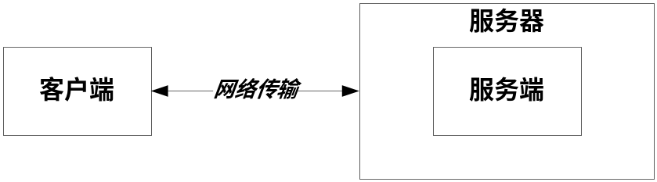
图表 4客户端与服务端逻辑关系图
- 软件总体结构
由于本系统分为客户端与服务端两部分，且包含为多个功能模块，客户端与服务端将分别描述包含的模块信息，如下图所示。其中，客户端主要完成角色系统模块、角色漫游模块、导航系统模块与车载漫游模块，其主要工作是独立地完成与其他用户无关的用户操作；服务端主要完成状态同步、组队系统模块、交友系统模块和聊天系统模块，其主要工作是完成虚拟社区功能。
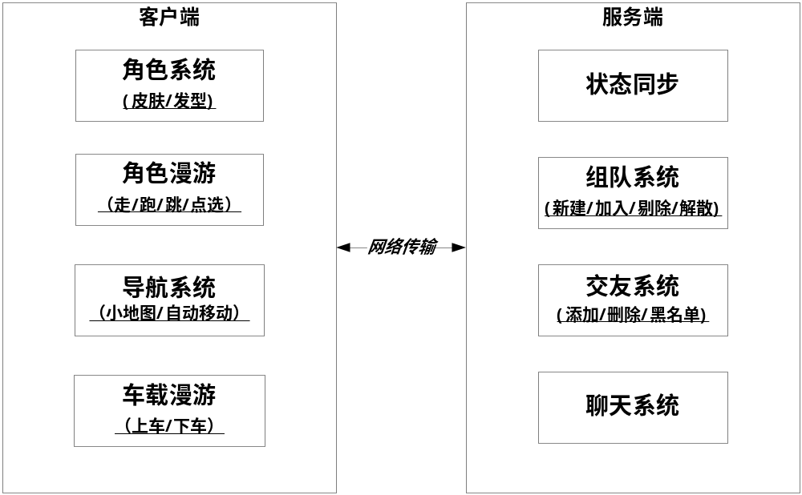
图表 5客户端与服务端模块划分图
- 主要通信协议
在本系统中，用户通过网页浏览器访问本系统，这将使用到HTTP协议。客户端与服务端的将通过网络传输发送、接收消息，这将使用TCP/IP协议。
- HTTP协议
超文本传输协议(HTTP，HyperText Transfer Protocol)是互联网上应用最为广泛的一种网络协议。所有的WWW文件都必须遵守这个标准。设计HTTP最初的目的是为了提供一种发布和接收HTML页面的方法。
HTTP的发展是万维网协会（World Wide Web Consortium）和Internet工作小组（Internet Engineering Task Force）合作的结果，（他们）最终发布了一系列的RFC，其中最著名的就是RFC 2616。RFC 2616定义了HTTP协议的我们今天普遍使用的一个版本——HTTP 1.1。
HTTP是一个客户端和服务器端请求和应答的标准（TCP）。客户端是终端用户，服务器端是网站。通过使用Web浏览器、网络爬虫或者其它的工具，客户端发起一个到服务器上指定端口（默认端口为80）的HTTP请求。（我们称这个客户端）叫用户代理（user agent）。应答的服务器上存储着（一些）资源，比如HTML文件和图像。（我们称）这个应答服务器为源服务器（origin server）。在用户代理和源服务器中间可能存在多个中间层，比如代理，网关，或者隧道（tunnels）。尽管TCP/IP协议是互联网上最流行的应用，HTTP协议并没有规定必须使用它和（基于）它支持的层。 事实上，HTTP可以在任何其他互联网协议上，或者在其他网络上实现。HTTP只假定（其下层协议提供）可靠的传输，任何能够提供这种保证的协议都可以被其使用。
通常，由HTTP客户端发起一个请求，建立一个到服务器指定端口（默认是80端口）的TCP连接。HTTP服务器则在那个端口监听客户端发送过来的请求。一旦收到请求，服务器（向客户端）发回一个状态行，比如"HTTP/1.1 200 OK"，和（响应的）消息，消息的消息体可能是请求的文件、错误消息、或者其它一些信息。
HTTP使用TCP而不是UDP的原因在于（打开一个）一个网页必须传送很多数据，而TCP协议提供传输控制，按顺序组织数据，和错误纠正。
通过HTTP或者HTTPS协议请求的资源由统一资源标示符（Uniform Resource Identifiers）（或者，更准确一些，URLs）来标识。
- TCP/IP协议
TCP/IP（Transmission Control Protocol/Internet Protocol)的简写，中文译名为传输控制协议/因特网互联协议，又叫网络通讯协议，这个协议是Internet最基本的协议、Internet国际互联网络的基础，简单地说，就是由网络层的IP协议和传输层的TCP协议组成的。
TCP/IP（传输控制协议/网际协议）是互联网中的基本通信语言或协议。在私网中，它也被用作通信协议。当你直接网络连接时，你的计算机应提供一个TCP/IP程序的副本，此时接收你所发送的信息的计算机也应有一个TCP/IP程序的副本。
TCP/IP是一个两层的程序。高层为传输控制协议，它负责聚集信息或把文件拆分成更小的包。这些包通过网络传送到接收端的TCP层，接收端的TCP层把包还原为原始文件。低层是网际协议，它处理每个包的地址部分，使这些包正确的到达目的地。网络上的网关计算机根据信息的地址来进行路由选择。即使来自同一文件的分包路由也有可能不同，但最后会在目的地汇合。 TCP/IP使用客户端/服务器模式进行通信。TCP/IP通信是点对点的，意思是通信是网络中的一台主机与另一台主机之间的。TCP/IP与上层应用程序之间可以说是“没有国籍的”，因为每个客户请求都被看做是与上一个请求无关的。正是它们之间的“无国籍的”释放了网络路径，才是每个人都可以连续不断的使用网络。 许多用户熟悉使用TCP/IP协议的高层应用协议。包括万维网的超文本传输协议（HTTP），文件传输协议（FTP），远程网络访问协议(Telnet)和简单邮件传输协议（SMTP）。这些协议通常和TCP/IP协议打包在一起。 使用模拟电话调制解调器连接网络的个人电脑通常是使用串行线路接口协议（SLIP）和点对点协议（P2P）。这些协议压缩IP包后通过拨号电话线发送到对方的调制解调器中。 与TCP/IP协议相关的协议还包括用户数据报协议（UDP），它代替TCP/IP协议来达到特殊的目的。其他协议是网络主机用来交换路由信息的，包括Internet控制信息协议（ICMP），内部网关协议（IGP），外部网关协议（EGP），边界网关协议（BGP）。
- 功能实现原理
由于本系统分为客户端与服务端两部分，而客户端与服务端均使用不同的实现原理。客户端使用Unity完成角色系统模块、角色漫游模块、导航系统模块与车载漫游模块，其中涉及动态加载、三维拾取等技术。服务端使用C++完成状态同步、组队系统模块、交友系统模块和聊天系统模块，其中涉及同步缓冲、动态装载等技术。
- 软件开发平台
由于本系统分为客户端与服务端两部分，而客户端与服务端均使用不同的开发平台。客户端使用Unity开发并发布浏览器可访问Web3D的资源，服务端使用C++开发可以用来处理网络消息的服务端系统。
- Unity开发环境
Unity提供一个全面的、灵活的、高效的场景编辑器。使用该编辑器，可以制作任何一款Unity游戏。该编辑器可以支持发布多种不同的产品形式，同时该编辑器提供了针对Unity资源包（Asset）的支持，并能动态导入，方便开发者的使用。
Unity场景编辑器使用文件夹形式对场景资源进行管理，为开发者提供了方便、灵活的资源管理形式。Unity还内置了不同的资源包（Package）并提供了多文件夹管理方式，为用户指引。
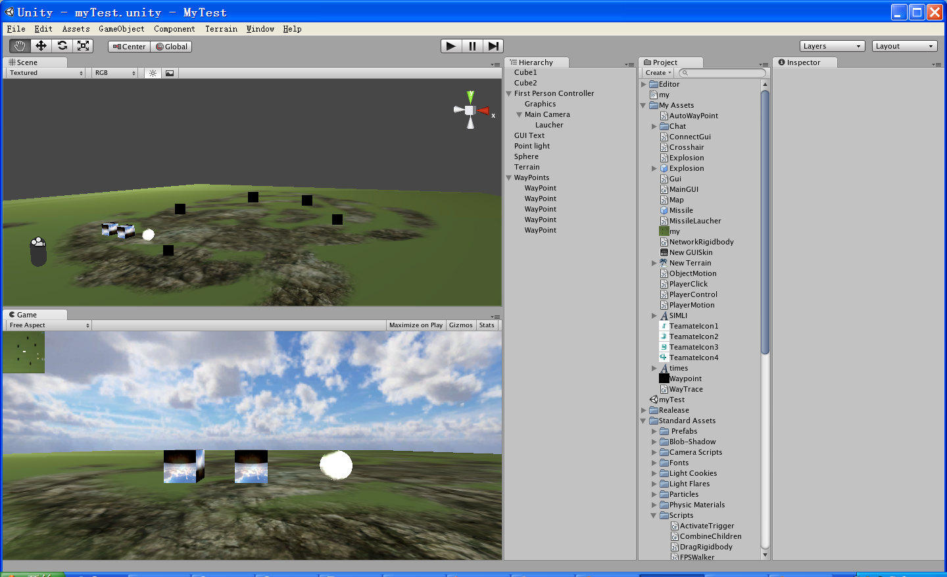
图表 6Unity场景编辑器
Unity脚本编辑器使用UniSciTE嵌入式脚本编辑器，该编辑器提供基本的脚本编辑功能，可以搜索代码、自动匹配等。但是针对复杂的大型系统开发，Unity还提供多种脚本编辑器支持，只要在Unity场景编辑器中指定打开脚本使用的编辑器程序路径即可。Unity脚本支持JS、C#等脚本语言。
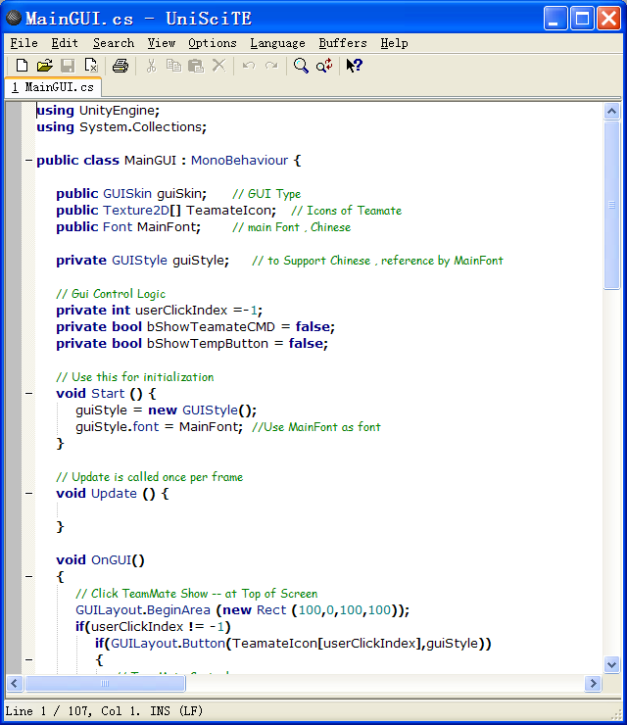
图表 7Unity脚本编辑器
- C++开发环境
Visual Studio 是一套完整的开发工具集，用于生成 ASP.NET Web 应用程序、XML Web Services、桌面应用程序和移动应用程序。Visual Basic、Visual C++、Visual C# 和 Visual J# 全都使用相同的集成开发环境 (IDE)，利用此 IDE 可以共享工具且有助于创建混合语言解决方案。另外，这些语言利用了 .NET Framework 的功能，通过此框架可使用简化 ASP Web 应用程序和 XML Web Services 开发的关键技术。本系统使用Visual Studio 2005作为C++开发环境。
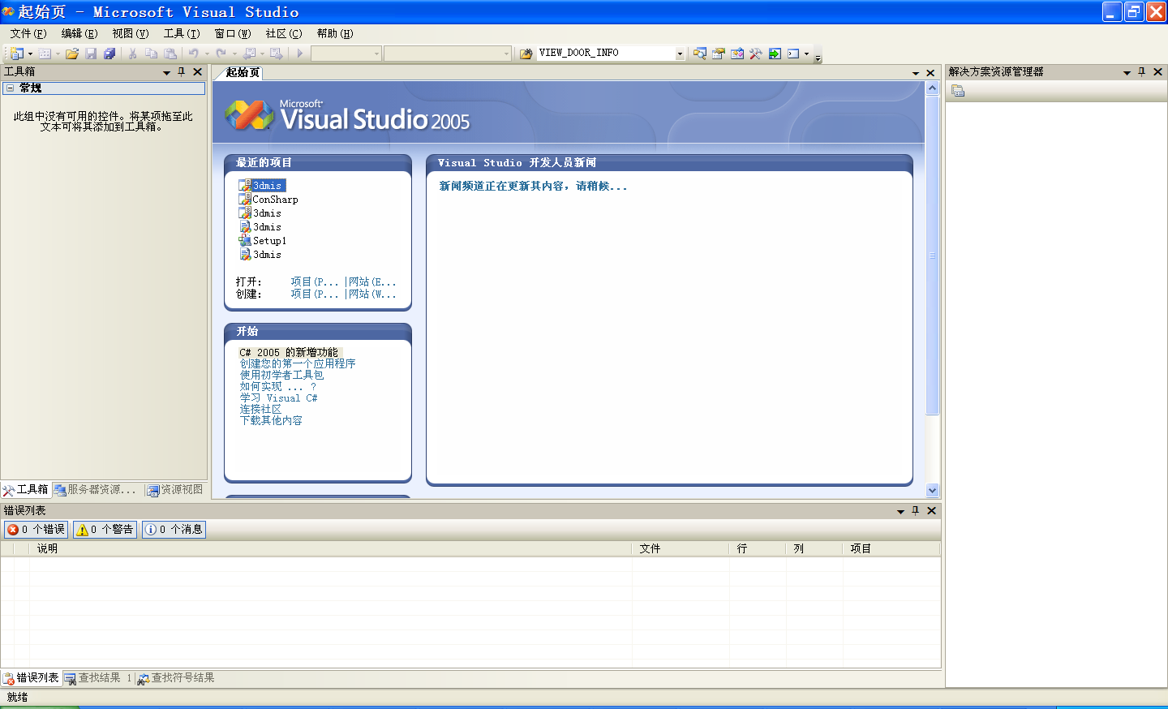
图表 8 C++开发环境
MSDN 的全称是 Microsoft Developer Network。这是微软公司面向软件开发者的一种信息服务。MSDN 实际上是一个以 Visual Studio 和 Windows 平台为核心整合的开发虚拟社区，包括技术文档、在线电子教程、网络虚拟实验室、微软产品下载（几乎全部的操作系统、服务器程序、应用程序和开发程序的正式版和测试版，还包括各种驱动程序开发包和软件开发包）、Blog、BBS、MSDN WebCast、与 CMP 合作的 MSDN 杂志等等一系列服务。本系统使用MSDN2005作为C++开发的语法信息服务环境。
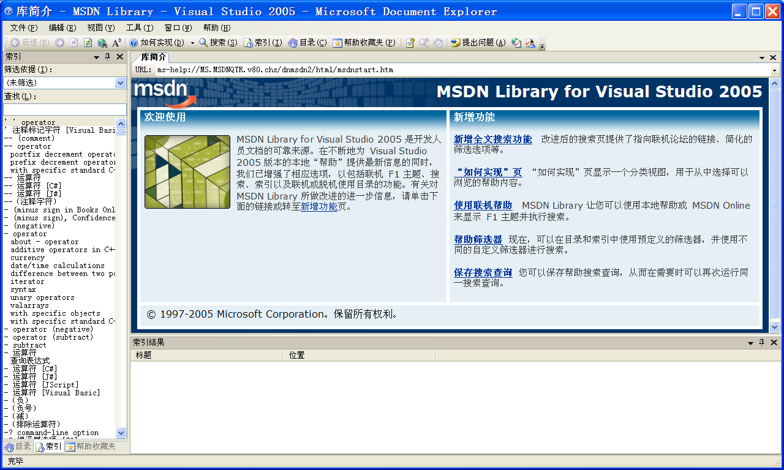
图表 9 MSDN
- 人机交互设计
界面设计是人与机器之间传递和交换信息的媒介，包括硬件界面和软件界面，是计算机科学与心理学、设计艺术学、认知科学和人机工程学的交叉研究领域。近年来，随着信息技术与计算机技术的迅速发展，网络技术的突飞猛进，人机界面设计和开发已成为国际计算机界和设计界最为活跃的研究方向。
软件用户界面（Software User Interface）是指软件用于和用户交流的外观、部件和程序等等。如果你经常上网的话，会看到很多软件设计很朴素，看起来给人一种很舒服的感觉；有点软件很有创意，能给人带来意外的惊喜和视觉的冲击；而相当多的软件页面上充斥着怪异的字体，花哨的色彩和图片，给人网页制作粗劣的感觉。软件界面的设计，既要从外观上进行创意以到达吸引眼球的目的，还要结合图形和版面设计的相关原理，从而使得软件设计变成了一门独特的艺术。
在本系统中，利用人机交互界面完成人机交互，使用Unity脚本制作GUI元素，使用图像软件制作GUI贴图。
- 用户登录窗口
用户输入用户名和密码，服务器端进行验证，成功后用户将会登录到前门大街的3D场景中，服务器端会将所有其他在线用户的信息发送给新用户，同时新用户的信息也会转发给所有其他的在线用户，这样保证所有在线用户互相可见，如果用户下线，服务器也会将这一消息发送给其他所有在线用户。
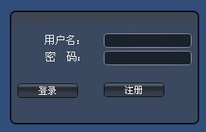
图表 10 登录窗口
- 用户聊天窗口
在线用户之间的聊天，任何用户发送的消息都会先发送到服务器端，服务器端对消息内容进行关键字过滤的操作后进行转发，转发的目的地依据消息中所标明的目的地字段的值，系统广播信息则会由服务器向所有用户发送。
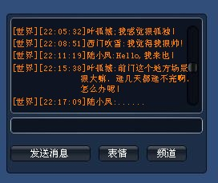
图表 11 聊天窗口
- 用户组队窗口
用户邀请其他在线用户加入队伍的时候，会发送组队邀请消息给服务器，服务器对被邀请人进行判断是否已经加入队伍，如果已经加入其他队伍了，直接返回不能组队的消息，如果被邀请人没有加入队伍则向被邀请人发送请求组队的消息，如果被邀请人同意的话，则服务器会返回确认的消息。
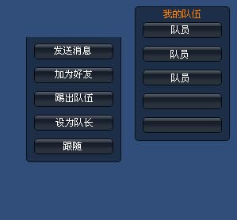
图表 12 用户组队窗口
- 用户好友窗口
用户将添加好友或者删除好友的消息发送给服务器，服务器会对数据库进行相应的操作，从而在好友列表里面增加或者删除好友。
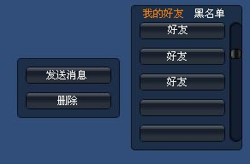
图表 13 好友窗口
- 数据库设计（）
在本系统中，使用MySQL作为数据库工具，对用户信息及其相关配置进行存储。
在角色系统中，数据库将存储用户的信息，如用户名称、用户密码、用户类别等；还存储角色的外观与造型信息，如人物造型、服装造型等。
表格 1 用户信息
字段名 | 属性 | 备注
PlayerID | Int，PK | 角色编号
PlayerName | Char[10] | 用户名称
PlayerPassword | Char[10] | 用户密码
PlayerIsNew | Bool | 是否是新玩家
表格 2外观与造型信息表
字段名 | 属性 | 备注
PlayerID | Int，PK | 角色编号
PlayerBody | Char[10] | 模型名称
PlayerHair | Char[10] | 纹理名称
PlayerClothes | Char[10] | 服装名称
PlayerShoes | Char[10] | 鞋子名称
组队系统，不由数据库进行记录，因为如果数据库对队伍进行记录，弹性太大，且不易管理。使用服务器动态管理组队是个良好的解决方案。
- 系统维护方案
为了清除系统运行中发生的故障和错误，软、硬件维护人员要对系统进行必要的修改与完善；为了使系统适应用户环境的变化，满足新提出的需要，也要对原系统做些局部的更新，这些工作称为系统维护。
系统维护的任务是改正软件系统在使用过程中发现的隐含错误，扩充在使用过程中用户提出的新的功能及性能要求，其目的是维护软件系统的"正常运作"。这阶段的文档是软件问题报告和软件修改报告，它记录发现软件错误的情况以及修改软件的过程。
在本系统上线后，将进行本系统的维护。在本系统中，需要维护的内容有三维场景、商品信息等内容，其中三维场景还包括三维店铺、三维商品。
- 维护方案总体结构
系统维护工作并不仅仅是技术性工作，为了保证系统维护工作的质量，需要付出大量的管理工作。系统投入运行后，事实上在一项具体的维护要求提出之前，系统维护工作就已经开始了。系统维护工作，首先必须建立相应的组织，确定进行维护工作所应遵守的原则和规范化的过程，此外还应建立一套适用于具体系统维护过程的文档及管理措施，以及进行复审的标准。信息系统投入运行后，应设系统维护管理员，专门负责整个系统维护的管理工作；针对每个子系统或功能模块，应配备系统管理人员，他们的任务是熟悉并仔细研究所负责部分系统的功能实现过程，甚至对程序细节都有清楚的了解，以便于完成具体维护工作。系统变更与维护的要求常常来自于系统的一个局部，而这种维护要求对整个系统来说是否合理，应该满足到何种程度，还应从全局的观点进行权衡。
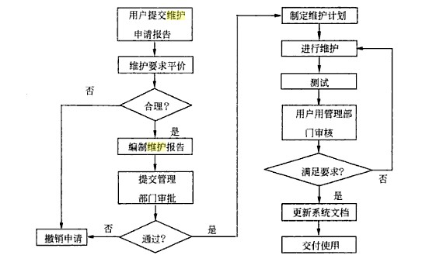
图表 14维护流程
系统维护之所有要按照严格的步骤进行，是为了防止未经允许的擅自修改系统，因为无论是用户直接找程序人员还是程序人员自行修改程序，都将引起系统混乱，如出现不及时更新文档造成程序与文档不一致，多个人修改的结果不一致，以及缺乏全局考虑的局部修改等。当然维护审批过程的环节多也可能带来反应速度慢，因此当系统发生恶性或紧急故障时，也即出现所谓“救火”的维护要求是，需立即动用资源解决问题，以保证业务工作的连续进行。
为了评价维护的有效性，确定系统的质量，记载系统所经历过的维护内容，应将维护工作的全部内容以文档的规范化形式记录下来，主要包括维护对象、规模、语言、运行和错误发生的情况，维护所进行的修改情况，以及维护所付出得代价等，作为系统开发文档的一部分，形成历史资料，以便于日后备查。
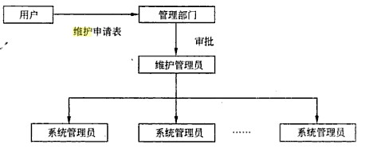
图表 15维护流程
本系统采用Unity进行开发，在维护过程中仍能使用Unity。对于三维场景的维护将使用Unity摆放三维店铺，更换三维商品；对于商品信息的维护可使用独立的商业系统进行维护，如若涉及本系统的维护，仍需使用Unity。
- 维护方式实施方法
系统维护的重点是系统应用软件的维护工作，按照软件维护的不同性质划分为下述4种类型：
（1）纠错性维护。由于系统测试不可能揭露系统存在的所有错误，因此在系统投入运行后频繁的实际应用过程中，就有可能暴露出系统内隐藏的错误。诊断和修正系统中遗留的错误，就是纠错性维护。纠错性维护时在系统运行中发生异常或故障时进行的，这种错误往往是遇到了从未用过的输入数据组合或是在与其他部分接口处产生的，因此只是在某些特定的情况下发生。有些系统运行多年以后才暴露出在系统开发中遗留的为题，这是不足为奇的。
（2）适应性维护。适应性维护时为了使系统适应环境的变化而进行的维护工作。一方面计算机科学技术迅速发展，硬件的更新周期越来越短，新的操作系统和原来操作系统的新版本不断推出，外部设备和其他系统部件经常有所增加和修改，这就是必然要求信息系统能够适应新的软硬件环境，以提高系统的性能和运行效率；另一方面，信息系统的使用寿命在延长，超过了最初开发这个系统时应用环境的寿命，即应用对象也在不断发生变化，机构的调整，管理体制的改变、数据与信息需求的变更等都将导致系统不能适应新的应用环境。如代码改变、数据结构变化、数据格式以及输入/ 输出方式的变化、数据存储介质的变化等，都将直接影响系统的正常工作。因此有必要对系统进行调整，使之适应应用对象的变化，满足用户的需求。
（3）完善性维护。在系统的使用过程中，用户往往要求扩充原有系统的功能，增加一些在软件需求规范书中没有规定的功能与性能特征，以及对处理效率和编写程序的改进。例如，有时可将几个小程序合并成一个单一的运行良好的程序，从而提高处理效率；增加数据输出的图形方式；增加联机在线帮助功能；调整用户界面等。尽管这些要求在原来系统开发的需求规格说明书中并没有，但用户要求在原有系统基础上进一步改善和提高；并且随着用户对系统的使用和熟悉，这种要求可能不断提出。为了满足这些要求而进行的系统维护工作就是完善性维护。
（4）预防性维护。系统维护工作不应总是被动地等待用户提出要求后才进行，应进行主动的预防性卫华，即选择那些还有较长使用寿命，目前尚能正常运行，但可能将要发生变化或调整的系统进行维护，目的是通过预防性维护为未来的修改与调整奠定更好的基础。例如，将目前能应用的报表功能改成通用报表生成功能，以应付今后报表内容和格式可能的变化，根据对各种维护工作分布情况的统计结果，一般纠错性维护占21%，适应性维护工作占25%，完善性维护达到50%，而预防性维护以及其他类型的维护仅占4%，可见系统维护工作中，一半以上的工作室完善性维护。
对于三维场景的维护，使用Unity可摆放新的三维店铺与三维商品，使用Unity还可以更换店铺与商品的贴图和纹理等外观。
对于商品信息，使用Unity可更改商品的跳转链接。对于商品跳转后的商业系统，则不属于本系统的维护范围之内。

